

**Российская делегация для участия в крупнейшей**

**международной инвестиционной выставке MIPIM-2017\***

**Вот 10 причин, почему с нами выгоднее!**

* Статус Официального оператора Российской делегации на MIPIM-2017;
* Участие в официальных мероприятиях Программы Правительства г. Москвы, Санкт-Петербурга, Российской гильдии управляющих и девелоперов;
* ARE, РГУД и PROEstate Events формируют делегации на MIPIM уже 9 лет, за это время нам доверили свою поездку более 1800 человек;
* Участие в эксклюзивном закрытом мероприятии **Investors Club;**
* Стенд Российской делегации – полноценная рабочая площадка для встреч и переговоров;
* Сервис Get contact: организация встреч c российскими и зарубежными компаниями, представителями власти;
* Знакомство и общение с членами делегации РГУД (более 300 представителей российских компаний);
* Предоставление информационных материалов на русском языке;
* **Консьерж-сервис MIPIM 911** — решение любых вопросов на выставке для Вас: от поиска стенда до заказа такси;
* Наш постоянный туристический партнёр по запросу займется для Вас авиабилетами, трансфером и размещением [JSP Business Travel Company](http://www.jsptravel.ru/), персональный менеджер - Мария Синякова, [maria@jsptravel.ru](mailto:maria@jsptravel.ru)

**Получите максимум от участия в MIPIM, а мы позаботимся обо всех нюансах!**

 

*MIPIM* — ведущая европейская инвестиционная выставка, ежегодно собирающая на площади 22000 кв. метров свыше 20 000 ключевых игроков рынка недвижимости. MIPIM — единственная площадка, где 4700 международных инвесторов ищут возможности для развития своего бизнеса. MIPIM объединяет наиболее влиятельных игроков из всех секторов международного рынка недвижимости – офисная и жилая недвижимость, ритейл, логистика и промышленность. Здесь каждый участник получает доступ к большому количеству девелоперских проектов и международным инвестициям.*

**!Внимание!**

**! Количество мест в делегации ограничено!**

**Условия участия в российской делегации на MIPIM- 2017**

**!ПЕРЕЛЕТ И ПРОЖИВАНИЕ НЕ ВХОДИТ В СТОИМОСТЬ ПАКЕТОВ!**

**ОГРАНИЧЕНИЯ:**   
– размещение информации об участнике в электронном каталоге MIPIM, доступно только при условии заключения контракта до 27 января 2017г.;  
– размещение информации об участнике в печатном каталоге MIPIM, доступно только при условии заключения контракта до 27 января 2017г.;

– последний день приёма заявок на регистрацию в делегации – 27 февраля 2017г.;

– замена делегата возможна исключительно до 27 февраля 2017 г., обязательно при выплате штрафа 200 у.е.

– 1 у.е. = 1 евро

|  |  |  |  |
| --- | --- | --- | --- |
|  |  | **Состав услуг** | **Стоимость** |
| Пакет № 1 | Участник делегации (для действительных членов ARE, РГУД) | аккредитация 1-го представителя компании для участия в выставке MIPIM 2017 | с 06.09.2016 – 1600 у.е. с 23.02.2017 – 1700 у.е. |
| размещение информации об участнике в электронном каталоге MIPIM. Но только если вы присылаете контракт до 27 января 2017г. |
| размещение информации об участнике в печатном каталоге MIPIM. Но только если вы присылаете контракт до 27 января 2017г. |
| доступ в базу участников. Логин – e-mail делегата, указанный в заявке. Пароль придёт на e-mail делегата не ранее чем 7 рабочих дней с момента оплаты счета). Здесь можно найти все координаты компаний – участников и заранее распланировать встречи. |
| приглашение на вечер по случаю открытия выставки (Opening Cocktail Party) |
| проход на все конференции в рамках выставки (кроме закрытых мероприятий) |
|  |  |  |  |
| Пакет № 2 | Участник делегации | аккредитация 1-го представителя компании для участия в выставке MIPIM 2017 | с 06.09.2016 – 1700 у.е. с 23.02.2017 – 1850 у.е. |
| размещение названия компании на бейдже участника |
| размещение информации об участнике в электронном каталоге MIPIM. Но только если вы присылаете контракт до 27 января 2017г. |
| размещение информации об участнике в печатном каталоге MIPIM. Но только если вы присылаете контракт до 27 января 2017г. |
| доступ в базу участников. Логин – e-mail делегата, указанный в заявке. Пароль придёт на e-mail делегата не ранее чем 7 рабочих дней с момента оплаты счета). Здесь можно найти все координаты компаний – участников и заранее распланировать встречи. |
| приглашение на вечер по случаю открытия выставки (Opening Cocktail Party) |
| проход на все конференции в рамках выставки (кроме закрытых мероприятий) |
|  |  |  |  |
| Пакет № 3 | Участник делегации и рекламные возможности | аккредитация 1-го представителя компании для участия в выставке MIPIM 2017 |  |
| размещение названия компании на бейдже участника |  |
| размещение логотипа компании на рекламных элементах оформления стенда российской делегации | 3500 у.е. для членов ARE, РГУД – 3300 у.е. |
| распространение рекламных буклетов на стенде российской делегации |  |
| размещение информации об участнике в электронном каталоге MIPIM. Но только если вы присылаете контракт до 27 января 2017г. |  |
| размещение информации об участнике в печатном каталоге MIPIM. Но только если вы присылаете контракт до 27 января 2017г. |  |
| содействие в организации встреч среди членов делегации РГУД |  |
| доступ в базу участников. Логин – e-mail делегата, указанный в заявке. Пароль придёт на e-mail делегата не ранее чем 7 рабочих дней с момента оплаты счета). Здесь можно найти все координаты компаний – участников и заранее распланировать встречи. |  |
| приглашение на вечер по случаю открытия выставки (Opening Cocktail Party) |  |
| проход на все конференции в рамках выставки (кроме закрытых мероприятий) |  |
|  |  |  |  |
| Пакет № 4 | Соэкспонент на стенде российской делегации | предоставление рабочего места на стенде российской делегации | 5 600 у.е. для членов ARE, РГУД – 5 400 у.е. |
| размещение рекламного баннера соэкспонента на стенде российской делегации | Аккредитация представителя компании оплачивается отдельно. Стоимость аккредитации для соэкспонентов – 950 у.е. (не более 2-х человек. Аккредитация 3-его и последующих представителей компании – 1 500 у.е., для ARE, РГУД - 1 400 у.е.). |
| распространение рекламно-информационных материалов на стенде российской делегации |
| возможность организации переговоров на стенде российской делегации |
| размещение информации об участнике в электронном каталоге MIPIM. Но только если вы присылаете контракт до 27 января 2017г. |
| размещение информации об участнике в печатном каталоге MIPIM. Но только если вы присылаете контракт до 27 января 2017г. |
| доступ в базу участников. Логин – e-mail делегата, указанный в заявке. Пароль придёт на e-mail делегата не ранее чем 7 рабочих дней с момента оплаты счета). Здесь можно найти все координаты компаний – участников и заранее распланировать встречи. |
| приглашение на вечер по случаю открытия выставки (Opening Cocktail Party) |
| проход на все конференции в рамках выставки (кроме закрытых мероприятий) |
|  |  |  |  |
| Пакет № 5 | Спонсор Investors Club | аккредитация 1 представителя компании для участия в выставке MIPIM 2016 | 4 500 у.е. для членов РГУД – 4 300 у.е. |
| распространение информационных материалов о компании на заседании Investors Club |
| размещение рекламного баннера на заседании Investors Club |
| размещение логотипа компании на рекламных элементах оформления стенда российской делегации |
| доступ в базу участников. Логин – e-mail делегата, указанный в заявке. Пароль придёт на e-mail делегата не ранее чем 7 рабочих дней с момента оплаты счета). Здесь можно найти все координаты компаний – участников и заранее распланировать встречи. |
| приглашение на вечер по случаю открытия выставки (Opening Cocktail Party) |
| проход на все конференции в рамках выставки (кроме закрытых мероприятий) |
|  |  |  |  |
| Пакет № 6 | Заочное участие | размещение логотипа компании на рекламных элементах оформления стенда российской делегации (до 22 января 2017 г.) | 1 500 у.е. для членов РГУД – 1 300 у.е. |
| распространение буклетов и визиток на стенде российской делегации |
| предоставление заочному участнику печатных материалов (каталог MIPIM) |

**ЭКСКЛЮЗИВНЫЙ ПАКЕТ – СОЭКСПОНЕНТА СТЕНДА РОССИЙСКОЙ ДЕЛЕГАЦИИ**

**Воспользуйтесь уникальным шансом стать полноценным экспонентом крупнейшей**

**международной инвестиционной выставки MIPIM-2017**

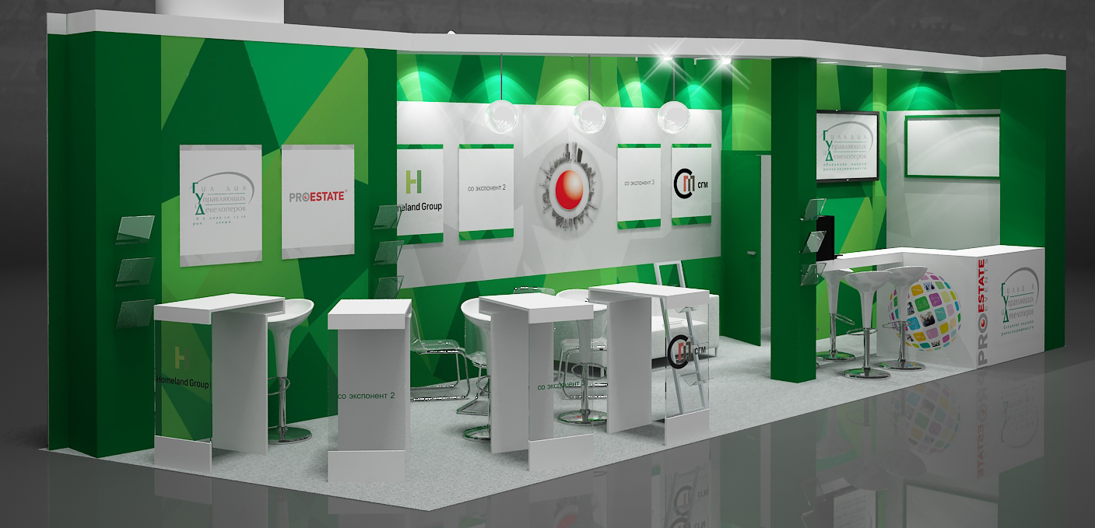

**Зачем участвовать в выставочной экспозиции MIPIM-2017?**

Заменить участие в выставочной экспозиции MIPIM невозможно ничем: только в рамках выставочного стенда Вы можете напрямую и на нейтральной территории встретиться со своими клиентами, партнерами и конкурентами, узнать новые тенденции развития рынка и принять непосредственное участие в его формировании.

Участие в качестве экспонента дает Вам возможность оперативно достигнуть главных целей Вашей компании:

1. Повысить лояльность клиентов и партнеров;
2. Найти новых клиентов и партнеров;
3. Обновить контакты с бывшими заказчиками;
4. Вывести на рынок новые проекты и услуги;
5. Демонстрировать и продвигать весь спектр вашей продукции и услуг;
6. Повысить количество и ускорить процесс продаж;
7. Укрепить положительный имидж своей компании и брэнда;
8. Узнать какие ниши освободились, как следует планировать свою тактику и стратегию в новых реалиях развития отрасли;
9. Получить немедленный отклик о вашем проекте или услугах;
10. Возможность привлечь дополнительные инвестиции;
11. Привлечь интерес со стороны СМИ.

**Условия участия:**

Стоимость участия: 5 600 у.е., если ваша компания является членом РГУД – 5 400 у.е.

**Пакет включает:**

1. Предоставление рабочего места на стенде российской делегации;
2. Размещение рекламного баннера на задней стене стенда;
3. Возможность распространения рекламно-информационных материалов;
4. Возможность использования переговорной зоны;
5. Льготную стоимость на делегатское участие для представителей компании.*

*\* Обращаем Ваше внимание, что аккредитация представителей компании оплачивается отдельно. Действует специальная стоимость – 950 у.е. (не более 2-х человек), аккредитация 3-его и последующих представителей компании – 1 500 у.е., для членов РГУД - 1 400 у.е.).*

**Контакты:**

Дмитрий Шаповалов  
8 (495) 651-61-05, доб. 301  
[exhibition@proestate.ru](mailto:exhibition@proestate.ru)